Итоговая аттестационная работа
слушателя курсов повышения квалификации
учителей общественных и гуманитарных дисциплин

Волшебные узоры

По программе Б.М. Неменского

разработала

слушатель курсов

Полтавская Л.Е. учитель ИЗО

1 квалификационной категории

МОУ Еманжелинская СОШ

Группа №78

Челябинск- 2010

5 класс
Изобразительное искусство. Программа Б. М. Неменского
Городецкая роспись
Волшебные узоры
Городецкая роспись -
Как ее нам не знать.…
Здесь такие узоры,
Что ни в сказке сказать,
Здесь такие сюжеты -
Ни пером описать.

Цель урока:- выполнить эскиз росписи разделочной доски для будущего изделия, выпиленного на уроке технологии, в подарок для кабинета домоводства

Задачи:
- знакомство учащихся с техникой Городецкой росписи,
- развитие композиционного мышления, художественного вкуса и творческого воображения

- воспитание аккуратности при выполнении работы гуашью
Тип урока: - комбинированный (объяснение и практика)

Оборудование:
- для учителя - АРМ - оснащенный лицензионным программным обеспечением, презентация к уроку «Городецкая роспись», фономузыкальная подборка, таблица с изображением элементов цветочной росписи

- для детей- бумага А4, покрытая чайной заваркой, гуашь, кисти, салфетка Используемая литература: учебник для 5 класса по изобразительному искусству, бумажная, клеёнка на парту, ведёрко для воды, ножницы.
Этапы учебного занятия
Ведущая деятельность
Организационный этап
учителя |  | учащихся
- Здравствуйте, ребята.  - Работа с журналом. – Кто сегодня отсутствует на уроке?  - Визуальная проверка готовности к уроку |  | (ножницы, тонированная бумага, гуашь, кисти, салфетка)
Этап фронтальной проверки знаний
- Ребята. Вспомните, что такое промысел?  - А какие виды промыслов мы с вами уже рассмотрели?  - Найдите на доске все эти виды народных промыслов. | - промысел, это возможность заработать деньги  - с давних времён люди занимались художественным ремеслом и передавали традиции изготовления из поколения в поколение.  - мы рассмотрели Гжель, Жостово, Хохлому…  - ребята находят данные виды народных промыслов
Этап подготовки учащихся к сознательному усвоению нового материала
Слово учителя…  На левом берегу Волги, чуть выше Нижнего Новгорода, раскинулось Большое село Городец, основанное еще в 12 веке.  Большинство окрестных жителей, с давних времен, слыли искусными ремесленниками. Особенно много было плотников и резчиков по дереву. В народе даже говорили, что «лес заволжанина кормит». |  | дети рассматривают слайд№1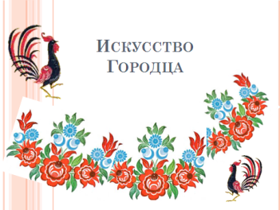
Много ремесленников было занято изготовлением орудий труда для обработки льна. Особой известностью пользовались городецкие прялки. Их с удовольствием покупали благодаря забавным расписным картинкам на донце. После окончания работы такое донце прялки, хозяйка вешала на стену вместо картины  Со временем подобной росписью стали украшать не только крестьянские прялки, но и многие другие предметы деревенского быта  Их с удовольствием покупали благодаря забавным расписным картинкам. |  | 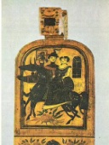  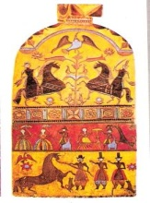дети рассматривают слайд№3
Дети продолжают рассматривать слайды презентации
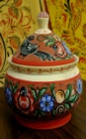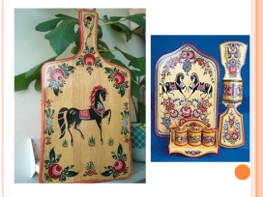

Учитель: Скажите, что в основном рисовали городецкие мастера? |  | Ученик: Городецкие мастера рисовали в основном цветы, птиц, людей.  
Этап усвоения новых знаний
Существует три вида композиции в городецкой росписи  Городецкая роспись  необычная,  Композиция здесь  симметричная.  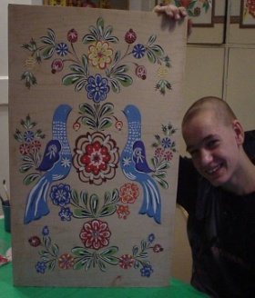 |  | Сообщения детей:  1.Савельев Евгений-  Цветочная роспись.  Этот вид чаще всего используется, он наиболее прост в исполнении. В менее сложном варианте на работе может быть изображен один цветок с расходящимися от него листьями. В цветочном орнаменте можно выделить следующие наиболее распространенные типы орнамента:  «Букет» - изображается симметрично. Обычно пишется на разделочных досках или блюдах.
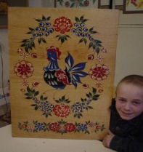 |  | 2.Соколова Лиляна-  Венок - кружок из цветов, зелени, веток. Обычно пишется на разделочных досках или блюдах.
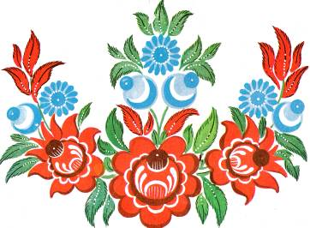 |  | Маша Иванова  «Гирлянда»- это разновидность «букета», когда один или два крупных цветка располагаются в центре, от них в стороны расходятся более мелкие цветы с листьями.
Сюжетная роспись  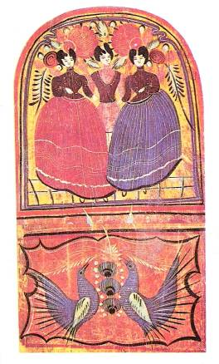 |  | Аня Выборнова-  Выполняется на крупных изделиях: панно, сундуках и крупных шкатулках, разделочных досках и блюдах. Роспись в два или три яруса (в верхней части пишется основной сюжет с застольем, свиданием, прогулкой, выездом и т.п., в нижней - сюжеты помогают раскрытию данной темы). Средняя часть, разделяющая ярусы, представлена в виде цветочной полосы. Возможен и другой вариант: изображается основной сюжет, опоясанный цветочной полосой.  Интерьер: сцены застолья, чаепития, свадьбы выполняются на фоне окна с обязательным включением стола. Стол заполнен чашками, самоваром или вазой с цветами(символ богатства и достатка). В композицию могут быть включены шторы и часы.  Лица людей всегда обращены к зрителю. Очень редко встречаются изображения, развернутые в три четверти  .
Этап поверки понимания учащимися нового материала
В букеты собраны цветы  необычной красоты.  Рисунки яркие мерцают,  Оживка белая их оживляет.  - А какие цветы изображены? |  | Ученик: Купавки и розаны  - Основные элементы городецкой росписи
- Посмотрите внимательно на эти цветы и скажите: в чем сходство между ними? |  | Ученик:  - Круглая форма. Лепестки дужками. Белая оживка.
- А в чем их отличие? |  | Ученик:  - У купавки центр цветка смещен, а у розана он посередине.
Инструктаж к практической части (деловая игра с элементами проектирования)
Мы сегодня побудем с вами мастерами - умельцами и попытаемся придумать эскиз разделочной дощечки для уроков труда девочек, а потом на своих уроках вы по готовому образцу выпилите уже настоящую дощечку и распишите её с Пермяковой Л.Н.
1этап- сложить тонированный листок пополам, причём не сильно сгибая и вырезать нужную форму
(разработка идеи)
2этап- Вспомните правила росписи?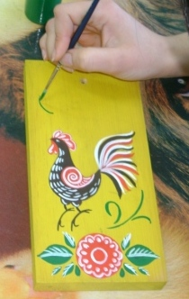  (подбор материала) |  | Ученик:  Сначала мастер крупной кистью делает замалевок — цветные пятна округлой формы.  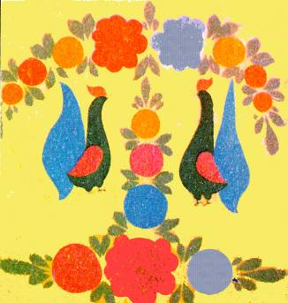
3этап - Работая мелкими кистями усложняем форму. |  | Ученик:  Например, у цветка делает серединку и  дужки лепестков.  Завершается работа белой оживкой в виде штрихов, дуг, лепестков, точек.
4этап - В наши дни мастера перешли на масляную краску, сильно расширили цветовую гамму. Мастер пишет красками сразу по чистой доске или по фону, легко и уверенно нанося мазки без прорисовки контура.  -Так какие лучше всего использовать цвета?  (исследовательский этап) |  | Ученик:  Синий, зеленый и иногда «разбеленные» тона (розовый, голубой) используются для написания узора ,  черный и белый – для проработки деталей .
Этап закрепления нового материала
Во время самостоятельной работы дети могут менять воду, не спрашивая разрешения, т.к. вода в кабинете. Ещё раз напомнить правила работы кистью, тем кто забыл, индивидуально
Подведение итогов урока
Наши доски расписные,  Посмотрите-ка какие.  Все хотим вам показать  И подробно описать.  - Один из видов композиции городецкой росписи?  - Один из основных элементов городецкой росписи?  - Часто используемый цвет для фона?  - Цвет, используемый для написания узора?  - Один из основных элементов городецкой росписи? |  | Отбор рисунков на выставку детьми.  Критерии:  - Композиция рисунка  - Цветовая гармония  - Аккуратность
Запись домашнего задания
На следующий урок нам понадобятся: гуашь, салфетка, кисти тонкие и толстые
Всего вам хорошего и спасибо за урок!

